标书费支付方式

投标人获取标书时支付标书费可选择下列其中一项支付方式进行支付：
（一）内江联合产权服务有限公司对公账户
开户名称：内江联合产权服务有限公司
开户银行：工行内江市分行营业室
帐 号：2307484119124563257
注：投标人以公对公转账的方式支付标书费，交款单位名称和投标登记表单位名称必须一致。
（二）内江联合产权服务有限公司收款二维码
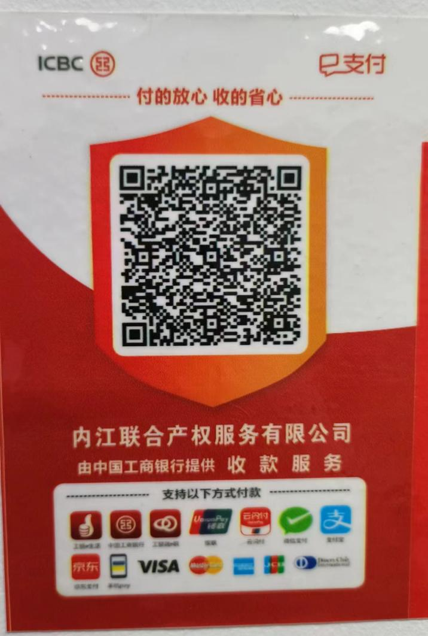
注：投标人通过二维码支付标书费须备注投标人单位全称，备注的单位名称和投标登记表单位名称必须一致。

